·

第1节

小绿的一小步，我们的一大步

问题形成

说到机器人，你会想到哪些形象呢？是不是大多都来自影视作品？

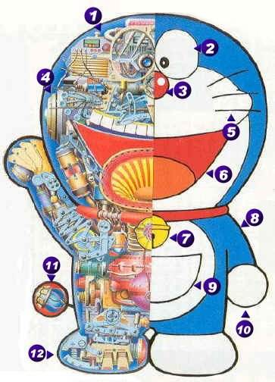

**你是否想过这样的场景：**

**当机器人技术发展的足够完善时，会对我们的生活带来哪些改变呢？**

机器人老师？机器人管家？机器人宠物？

**机器人的发展又会带来哪些问题呢？**

机器人的感情？机器人的人权？

说一说你最喜欢的机器人，说一说机器人最重要的功能是什么？

知识梳理

**机器人包含哪些系统？小绿机器人目前包含了哪些系统？是怎样实现的？**

你们小组的讨论结果是：

科学解释

通常情况下，一个机器人系统由三部分、六个子系统组成。

这三部分是机械部分、传感部分、控制部分

六个子系统是驱动系统、机械系统、感知系统、人机交互系统、机器人-环境交互系统、控制系统等。

组装小绿

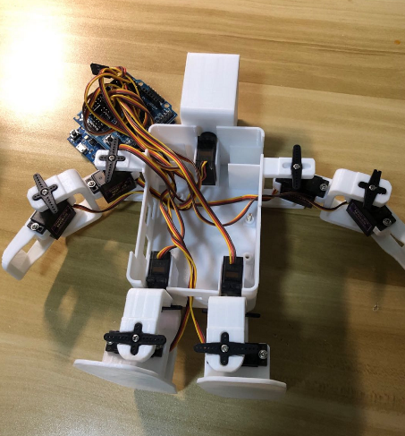

总结与反思

1.你觉得这节课的难点是什么？

难点：

2.你觉得这节课哪些内容有趣？

3.总结你在这堂课的收获并提出建议：

收获：

建议：